ПРО НАС
Вінницький обласний «Центр освітніх технологій» створено 2009 року. Основні види діяльності – проведення освітніх семінарів та тренінгів для учителів, батьків, студентів та учнів Вінницької області. Найбільші досягнення наша команда має у професійній підготовці старшокласників до здачі державної підсумкової атестації та зовнішнього незалежного оцінювання.
За кілька років своєї діяльності Центр освітніх технологій отримав заслужене визнання серед дітей, їхніх батьків та учителів міста Вінниці й Вінницької області. У центрі працюють високопрофесійні спеціалісти з багатолітнім стажем роботи у школі та вищих навчальних закладах.

НАШІ ДОСЯГНЕННЯ

Спільними зусиллями творчої команди Центру освітніх технологій напрацьовано оригінальні методики, які дають змогу швидко й ефективно готувати дітей до здачі тестів ЗНО. Щороку не менше 55% старшокласників після проходження курсу з різних предметів складають тести на 180 – 200 балів.
Викладачами Центру підготовлено й опубліковано більше 200 навчально-методичних посібників з різних предметів.
Ткачук Тарас Павлович – автор більше 15 посібників з української мови для школи, співавтор підручника з української мови для 5 класу.
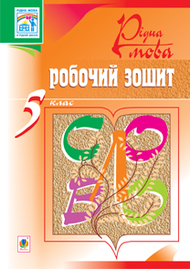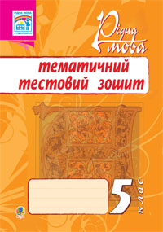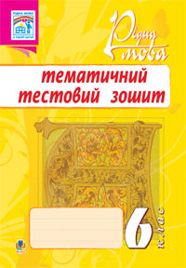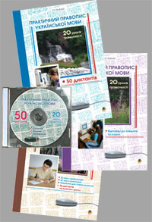
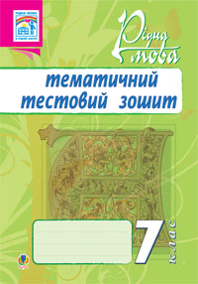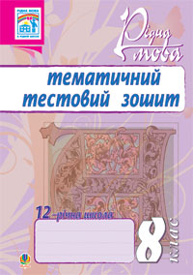
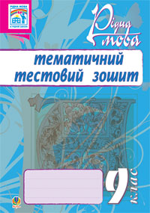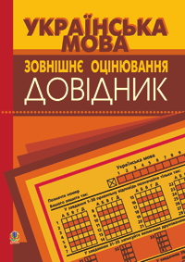
Клочко Ігор Якович – автор більше 20 методичних розробок з математики для середньої і старшої школи.

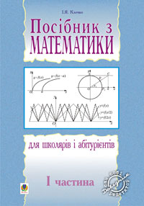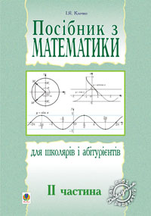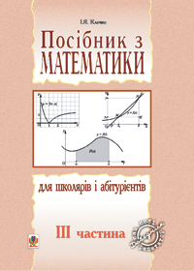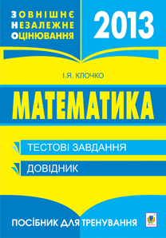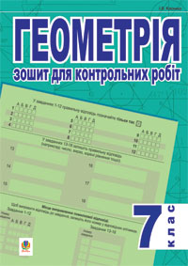
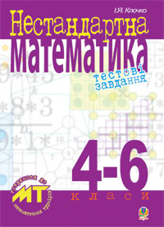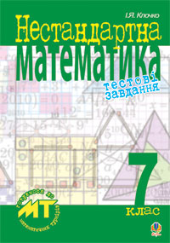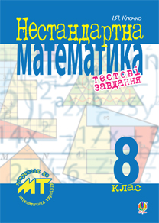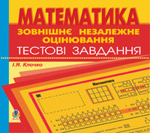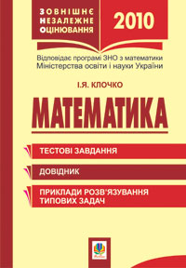
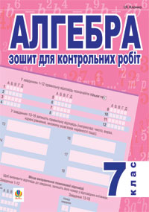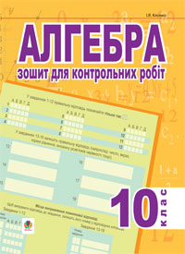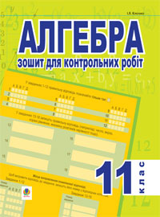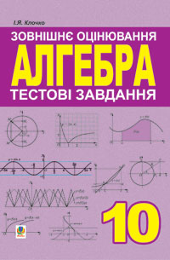

Савельєв Олександр Миколайович – автор підручників для школи та методичних розробок (більше 70) для вивчення всесвітньої історії та історії України.

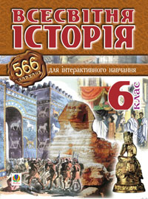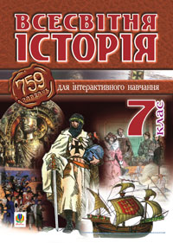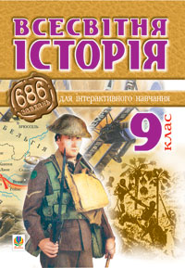
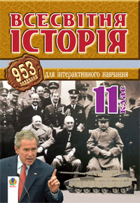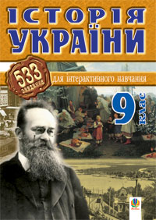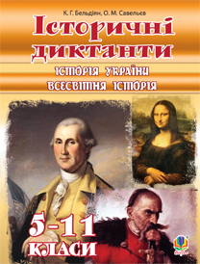
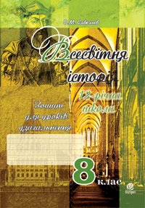
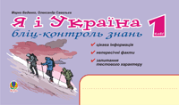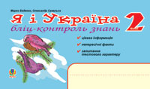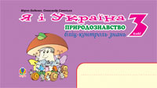
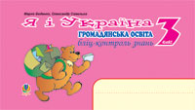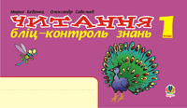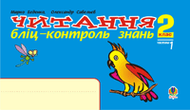
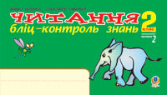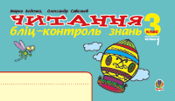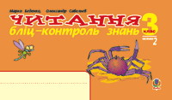
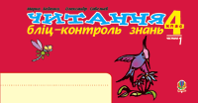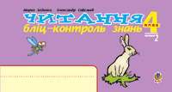



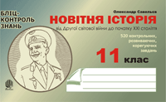
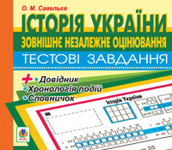

ПІДГОТОВКА ДО ЗНО
На сьогодні наші викладачі готують випускників до здачі тестів ЗНО з усіх предметів. Тут можна отримати кваліфіковану консультацію з будь-яких питань, що стосуються навчальних програм, пробного тестування, посібників для підготовки до тестів ЗНО, реєстрації на сайті Центру оцінювання якості освіти, вибору вузу та подачі документів під час вступу.
Спільними зусиллями творчої команди Центру освітніх технологій напрацьовано оригінальні методики, які дають змогу швидко й ефективно готувати дітей до здачі тестів ЗНО. Щороку не менше 55% старшокласників після проходження курсу з різних предметів складають тести на 180 – 200 балів.

Підготовка до тестів ЗНО з української мови та літератури

На виконання тесту з української мови і літератури відведено 150 хвилин

Тест ЗНО з української мови та літератури оцінюють за такими критеріями: 43 бали за питання з мови, 5 балів – за відповіді на питання до тексту, 36 балів за відповіді на питання з літератури та 20 балів за творчу роботу (8 балів за грамотність та 12 балів за зміст). Разом – 104 балив. Ще 100 балів зараховують за присутність на тестування. Усього – 204 бали. Ці бали перераховують у 200-бальну шкалу. Приблизно одна правильна відповідь на одне питання дорівнює одному балові. У завданнях на встановлення відповідностей зараховують стільки балів, скільки правильно визначено відповідностей.
Складність питань розподілена у такій пропорції:
1. Дуже легкі питання – 3-4
2. Легкі питання – 8-9
3. Оптимальні (середньої складності) – 50-55
4. Складні питання – 8-9
5. Дуже складні – 3-4.

Порада перша. Не гайте часу на складні питання, їх небагато, і без них можна набрати до 180 балів.

Порада друга. У середньому на одне питання (і на одну встановлену відповідність) ви повинні витрачати не більше 1 хвилини.

Порада третя. Навіть якщо ви зовсім не знаєте правильної відповіді, все одно робіть якийсь вибір. За теорією ймовірностей, у тесті з 5-ма варіантами відповідей, вибираючи завжди один і той самий варіант можна вгадати до 20% питань. Тому вгадуючи, обирайте завжди або варіант А, або ж тільки Б і т.д.

Порада четверта. Більше часу забирають питання до тексту, тому економте на питаннях на встановлення відповідностей та на питаннях з літератури. Працюючи з текстом пам’ятайте про 2 технології роботи з таким видом завдань: 1) традиційна: спочатку уважно читають текст і потім відповідають на питання, повертаючись до прочитаного; 2) економна (якщо витратили більше часу на інші завдання): одразу читають питання і звертаються тільки до тих фрагментів тексту, де є відповіді на ці питання. Відповіді на деякі питання можна дати і без прочитання тексту.

Порада п’ята. Заповнюйте бланк відповідей А (для тестів) зразу після того, як виконали тестові завдання. Тести ви повинні виконати за півтори години. Заповнення бланку А забере приблизно 10 хвилин. Заповнюйте усі клітинки, навіть ті, де не знаєте правильної відповіді (див. пораду №3). Якщо через деякий час ви згадаєте правильну відповідь на якесь питання, то її можна виправити, замалювавши всю клітинку з неправильною відповіддю і позначивши іншу.

Порада шоста. На написання творчої роботи ви повинні витратити не більше 40 хвилин. Ще 20 хвилин (мінімум!) потрібно на переписування. Не забувайте про те, що типовими помилками є повтори. Тому витратьте ще 10-15 хвилин на уважне вичитування чернетки. Пишіть акуратно і розбірливо. Під час перевірки усі нерозбірливо написані місця можуть рахувати як орфографічні помилки.

Порада сьома. Не пишіть великої творчої роботи. Від вас вимагають написати роботу обсягом від 100 до 200 слів. Це означає, що якщо ви напишете роботу на 100 слів, у якій не буде жодної помилки, а зміст відповідатиме усім вимогам, вам повинні поставити максимальні 20 балів. Зрозуміло, що така маленька робота привертатиме зайву увагу і її будуть дуже уважно вичитувати, тому найкращий обсяг – 150 – 170 слів. Це трохи більше, ніж половина бланка Б, написана середнім почерком. У великій роботі, зрозуміло, буде більше помилок.

Порада восьма. У творчій роботі повинно бути рівно 6 абзаців (не більше і не менше):
1 абзац – теза (починаєте її словами на мою думку, я абсолютно переконаний у тому, що…, можна по-різному оцінювати цю ситуацію, проте мені здається, що найкраще…).
2 абзац – аргумент №1 (найкраще починати словом по-перше, …).
3 абзац – доказ до першого аргументу з культури (найкраще з літератури). Починаєте фразою Доказом до першого аргументу може бути…
4 абзац – аргумент №2 (найкраще починати словом по-друге, …).
5 абзац – доказ до другого аргументу з історії або з власного досвіду (краще з власного досвіду не брати, бо такі докази, як правило, оцінюють лише 1 балом). Починаєте фразою: Як доказ до другого аргументу наведу приклад з…
6 абзац – висновок. Можна завершити так: Можна було б наводити ще чимало аргументів та доказів, проте хочу підвести підсумок. Або: Отже, як бачимо з усього сказаного вище, … Теза та висновки звучать майже однаково, наприклад, якщо ви сказали в тезі, що зло можна подолати добром, то у висновку потрібно наголосити на цьому самому твердженні.

Порада дев’ята. Під час підготовки до тестів з мови найбільше уваги звертайте на 4 основні теми: орфографія, пунктуація, морфологія та синтаксис – ці теми охоплюють приблизно 80% усього програмового матеріалу.

Порада десята. У підготовці з літератури найважливіше запам’ятати авторів, їхні твори та персонажів. Навколо цього фактажу складено до 60% питань з літератури. Тому складіть таблицю з прізвищами (псевдонімами) авторів, назвами творів, іменами персонажів, уривками з поезій і просто зазубріть усе це.

НАШІ КОНТАКТИ
Адреса:
м. Вінниця
вул. Монастирська 3/2
21000

тел. (0432) 67-22-38
моб.: (098) 207-27-28
(093) 814-40-42
e-mail cot@?????

ЗАГАЛЬНА ІНФОРМАЦІЯ
Основним завданнями центру є сприяння розвитку демократичної освіти. «Центр освітніх технологій» організовує науково-практичні конференції, семінари, турніри та фестивалі міста та області.
За підтримки центру було організовано клуб для розвитку дітей та юнацтва «Аліса», студію розвитку творчості «Чудесна мить», філії центру у Вінницькій області (Калинівка).
Центр освітніх технологій займається інформаційно-видавничою діяльністю, співпрацює з міжнародними організаціями, сприяє поширенню інформації серед педагогів, тренерів та молоді про демократичну та громадянську освіту. Ми вивчаємо культурну спадщину українського народу та репрезентуємо матеріали на всеукраїнському та міжнародному рівнях. Здійснюємо співпрацю з управліннями освіти та культури, громадськими навчальними центрами для роботи з молоддю, організовуємо свята, конкурси, мітинги, приурочені до визначних дат.
На сьогодні наші викладачі готують випускників до здачі тестів ЗНО з усіх предметів. Тут можна отримати кваліфіковану консультацію з будь-яких питань, що стосуються навчальних програм, пробного тестування, посібників для підготовки до тестів ЗНО, реєстрації на сайті Центру оцінювання якості освіти, вибору вузу та подачі документів під час вступу.

ПІДРОЗДІЛИ

Студія «Чудесна мить» запрошує всіх охочих віком
від 3 до 20 років відвідувати такі секції:

5-20 років | Арт - студія | - регулярні групові майстер – класи з усіх видів сучасного рукоділля та декору ;  + разові майстер - класи для дорослих
9- 20 років | Художня студія | - основи академічного рисунка та живопис;
4- 8 років | Художня студія + ліпка | - основи академічного рисунка та живопис + ліпка ;
5-9 років | Англійська мова | - для дошкільнят та дітей молодшого шкільного віку;
3-6 років | Ейдетика | - система розвитку пам’яті та образного мислення;
7-20 років | Студія вишивки | - шовковими стрічками, креативне гаптування з елементами розпису та декупажу;
7-20 років | Студія м’якої іграшки та інтер’єрної ляльки.

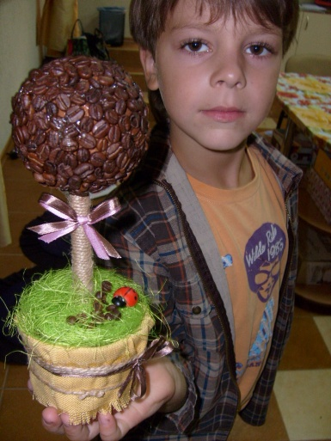
5-20 років Арт – студія - регулярні групові майстер – класи для дітей та підлітків, а також, одноразові майстер - класи для дорослих.
На майстер – класах ми вивчаємо всі види сучасного рукоділля та декору, створюючи неповторні декоративні елементи інтер’єру . Широкий спектр використовуваних матеріалів розкриває нові можливості у творчості , але не обтяжує батьків витрачати час на їх придбання (ми забезпечуємо учасників студії усіма матеріалами).
Ви не уявляєте, яку красу можуть творити ваші діти!
Завітайте до нас та детальніше ознайомтесь з роботою студії. Переглянути роботи можна у нашій групі :  http://vk.com/club41837053

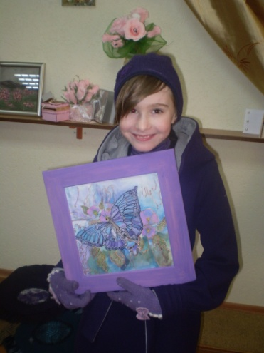

9- 20 роківХудожня студія- основи академічного рисунка та живопис.
Кожна людина талановита, головне підтримати розвиток цього таланту. Заняття малюванням розвивають потенціал та можливості дитини. Наші заняття включають основи традиційного образотворчого мистецтва (класичний малюнок та основи побудування, пейзаж, портрет, натюрморт, основи композиції, кольорова гармонія), а також сучасний дизайн.
Заняття проводить художник – дизайнер у групках до 6 учасників.

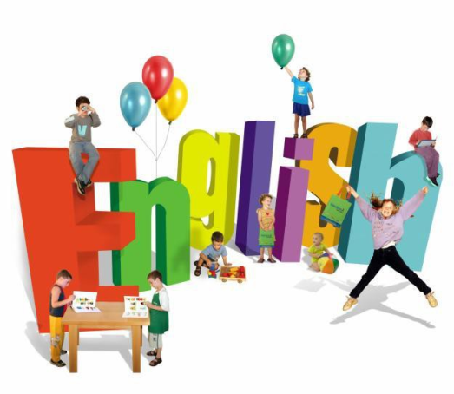
5-9 років Англійська мова- курси для дошкільнят та дітей молодшого шкільного віку.
Щоб оволодіти мовою, потрібно мати бажання її вивчати. За допомогою сучасних методик та творчого підходу до їх викладання кваліфікований фахівець допоможе Вашим дітям не боятись, а любити та впевнено відчувати себе на уроках англійської мови .
Важливо! Кількість дітей у групах - 3-5 осіб, що забезпечує можливість індивідуального підходу та значно поліпшує якість освіти.


3-6 років Ейдетика - система розвитку пам’яті та образного мислення.
На заняттях діти , за допомогою великої кількості методів та прийомів ейдотехніки легко запам’ятовувати та відтворювати текстову (вірші, оповідання, перекази, географічні назви) та цифрову інформацію. Заняття проходять в ігровій формі з використанням цікавого методичного матеріалу.
На уроках діти отримують багато корисної інформації, але головним завданням ейдетики є ФОРМУВАННЯ У ДІТЕЙ НАВИЧОК ДО САМОНАВЧАННЯ. Ті прийоми і методи, які діти вивчають на курсі, вони будуть використовувати у школі, що значно полегшить їхнє навчання.
Заняття проводить кваліфікований фахівець з вищою педагогічною освітою (філолог і дитячий психолог) та інструктор школи ейдотехніки .
Наша адреса
???????????Р-н Вишенька, вул. Стахурського, 4-А
Тел. для довідок:067-368-45-11, 063-746-17-23

ПРОЕКТИ
«Аліса»
Студія «Чудесна мить»

СТАТИСТИКА

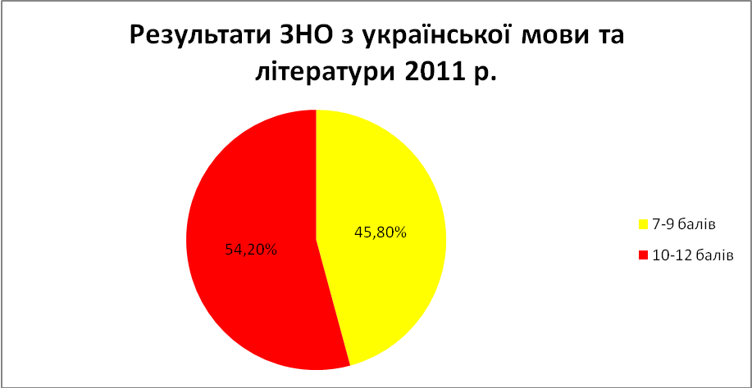
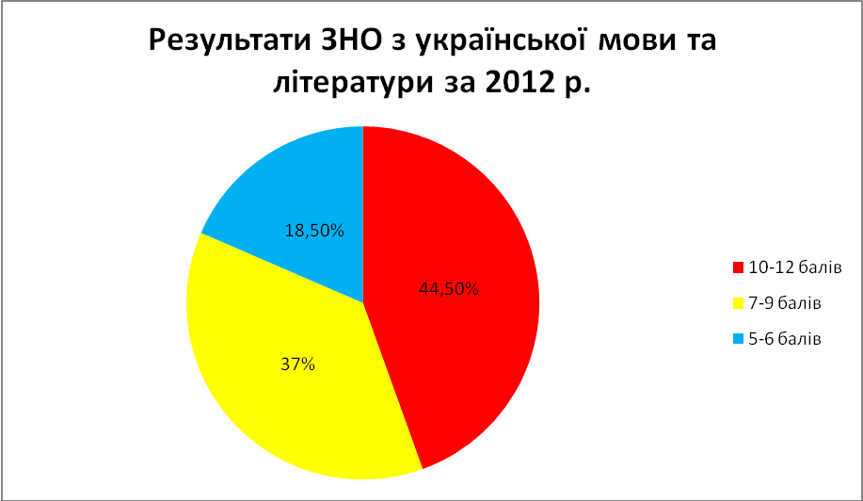
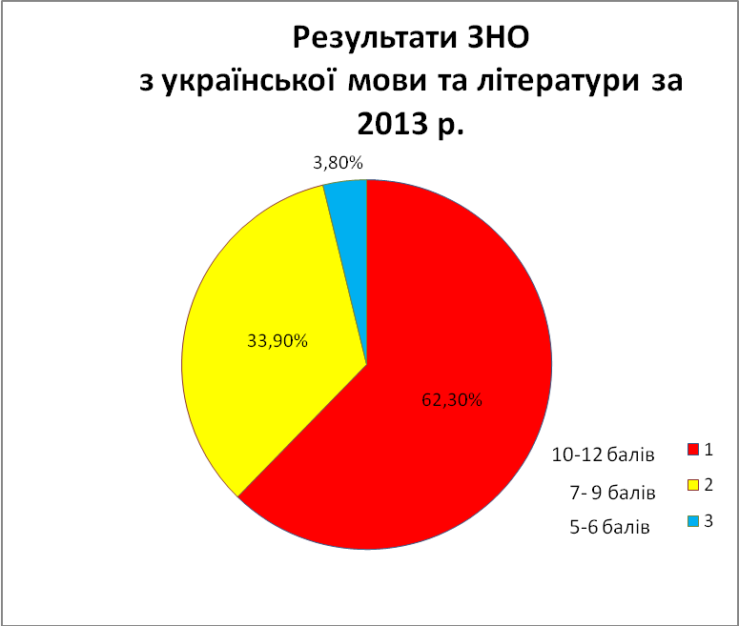

ПРЕДМЕТИ
Українська мова та література
Математика

Історія україни

англійська мова
географія

фізика
біологія

хімія

МЕТОДИКИ
У нашому центрі працюють за оригінальними методиками, розробленими учителями та викладачами вищих навчальних закладів:
????????????
?????????

ПОШТОВА АДРЕСА
Центр освітніх технологій
вул. Монастирська, буд 3, кв.2
м. Вінниця
21000

ОСТАННІ НОВИНИ
ЦІНА ВСТУПУ ДО ВНЗ
На жаль, і до вибору професії, і до процесу навчання багато одинадцятикласників ставиться не завжди з належною увагою. А дарма. Вибір професії – це друге народження, кажуть сучасні психологи. Як засвідчує досвід минулих років, більшість обирає престижні професії, не задумуючись над тим, що через кілька років десятки тисяч юристів, економістів, менеджерів, митників та маркетологів поповнять ряди безробітних.
Що ж до підготовки до тестування, то дехто досі сподівається на можливість проскочити, покладаючись на удачу. Можливо, декому дійсно пощастить, і він зможе вгадати половину варіантів відповідей, але навіть такий результат не дасть змоги вибирати вуз. Сучасна система вступу передбачає подачу кожним абітурієнтом результатів навчальних досягнень по чотирьох позиціях: три тести ЗНО (по 200 балів кожен) та сума балів атестату, перерахована за пропорційною системою. Новий уряд зробив невеликий подарунок для підготовчих курсів при деяких вузах, які мають право додати ще 20 балів за відвідування цих курсів. Проте ціна цього питання може виявитися надто високою: від 1 тисячі до 10 тисяч гривень. Причому потрібно бути дуже обережними, вкладаючи гроші в такий проект, бо може виявитися, що обрані вами курси неліцензовані, і 20 балів вам ніхто не нарахує.
Скільки ж необхідно набрати балів, щоб самому вибирати вуз? Перевірити цю інформацію ви можете самотужки, і не потрібно їздити по обраних навчальних закладах. Якщо у вас є інтернет, то на сайті www.vstup.info можна проглянути рейтинги абітурієнтів за минулі роки. Наприклад, щоб вступити до Києво-Могилянської академії, Київського державного університету ім. Т.Г.Шевченка, Національного технічного університету (три найпрестижніші заклади за результатами вступу минулого року), потрібно мати суму не меншу 730 – 760 балів – приблизно по 185 балів з усіх 4-ох позицій.
Можна поставити собі простішу планку і зробити приціл на менш популярні факультети або ж периферійні університети. Для прикладу, на географічний факультет в Київський університет ім. Т.Г.Шевченка цьогоріч можна було протиснутися на бюджет, маючи 690 балів, а на хімічний факультет цього ж вузу – 650! У Національний технічний університет (колишній КПІ) на машинобудування, електромеханіку, електротехніку брали з 630 – 650 балами (для порівняння, у Вінницький політехнічний університет на електротехніку досить було мати 590 балів, а на інженерну механіку – 580). У Києво-Могилянку на фізику пройшли абітурієнти з 600 балами!
Цьогорічна вступна кампанія, попри весь ажіотаж, підтвердила стійку тенденцію, коли не абітурієнти хвилювалися за вступ, а навпаки, вузи переймалися недобором на деякі бюджетні (!) спеціальності. Наприклад, Вінницький державний політехнічний університет набрав студентів на 600 бюджетних місць і лише 80 – на комерційну основу. У Вінницькому педуніверситеті середній бал вступника на бюджетну форму навчання був 150 – 160 балів (сума – 650 балів). Щоби вступити до Вінницького торговельного університету або Вінницького аграрного університету, потрібно було набрати від 580 до 720 балів, залежно від факультету і кількості бюджетних місць.
Усе частіше наші випускники звертають увагу на Захід: Львівські університети потрапляють в десятку кращих вузів України. Окрім цього, спільні проекти з польськими університетами та культурно-історичне середовище все більше і більше приваблює наших абітурієнтів до міста Лева. Маючи на своєму рахунку 710 – 750 балів, можна спокійно розраховувати на навчання у Львівському університеті ім. І.Франка або ж у славетній Львівській політехніці.
Якщо ж ви не полюєте за престижністю, то можна вибрати серед малопомітних вузів непоганий і дуже доступний варіант. Тернопільські вузи так само страждають від недобору, оскільки всі випускники з Західної України хочуть навчатися у Львові. Маленьке культурне містечко, приязні люди, гарне транспортне сполучення з Вінницею (4 – 5 годин потягом), недороге житло для студента (порівняно зі столицею та Львовом) – усе говорить на користь таких вишів, як Тернопільський економічний університет (на міжнародну інформацію достатньо було набрати 630 балів, а комп’ютерні науки – 580), Тернопільський технічний університет ім. Пулюя (електротехнології – 550 балів).
Чи потрібно шукати «своїх» людей у вузах? Досі існує стереотип: «свої» люди у нашій країні можуть усе. Такі люди дійсно є, і за певну суму вони допоможуть вирішити ваше питання. Правда, зверніть увагу, у 90 відсотках з вас візьмуть немалу суму і нічого не зроблять, бо якось втрутитися в систему вступу, яка існує на сьогодні, практично неможливо. Усі подані заяви фіксуються в інтернеті, і ви можете легко перевірити, на якому місці ви перебуваєте у списку усіх абітурієнтів. Настійлива порада: звертайте увагу на колонку «Оригінали документів». Саме за нею приховано реальний конкурс. Навіть якщо ви на 200 місці (бюджетних місць, наприклад, 50), але перед вами подано лише 30 оригіналів документів, то це означає, що ви реально на 31 місці, і у вас є всі шанси попасти на бюджет. Так от, оці «свої» люди і візьмуть з вас від 2 до 10(!) тисяч умовних одиниць за те, що підкажуть, чи пройдете ви на обране місце, чи потрібно негайно подати оригінали на інший факультет, де ви явно проходите. Таких випадків за останні роки зафіксовано чимало. Переважно цим займаються хороші знайомі, які спокійно беруть ваші гроші за дуже умовну «допомогу». Теоретично така допомога можлива, якщо дати наказ усій приймальній комісії під будь-яким приводом відмовити тим абітурієнтам, які стоять вище від вас у списку (нечітка копія, потрібен лише оригінал довідки з лікарні, копію потрібно завірити у нотаріуса тощо), і гарантувати вам бюджетне місце. Такими махінаціями досі зловживають у деяких престижних київських вузах, оскільки конкурс там дійсно дуже високий. Однак страждає від таких рокировок сам вуз, бо недобирає студентів з гарними балами, відповідно, ціна питання має бути солідною, оскільки задіюється чимало осіб з приймальної комісії, а у випадку недобору викладачі залишаються без роботи.
Як готуватися до тестів ЗНО? Якщо ви маєте пристойні успіхи з навчання, то можете готуватися самотужки. Потрібно лише придбати гарні довідники з наборами тестових завдань. У середньому непоганий набір навчальної літератури з 1 предмета обійдеться вам до 100 гривень. Найпопулярніші предмети, які обирають випускники і які відчиняють двері до престижних вузів, – це українська мова і література (обов’язково для всіх), математика, історія України та англійська мова. Отже, за 400 - 500 гривень ви можете самостійно підготуватися до складання тестів ЗНО з 4-х предметів.
Другий спосіб – репетиторство. Усе більше батьків переконуються, що краще вкладати гроші в хороших репетиторів, ніж у сумнівних помічників з вузів. Тим більше, що діти отримають реальні знання. Ціни на репетиторство залежать від предмета та рівня фахівця. Найменша плата – 20 гривень за 1 годину заняття. До речі, уточніть одразу, яку годину має на увазі репетитор: астрономічну (60 хвилин) чи академічну (45 хвилин). Рекордна плата у Вінниці за 1 годину заняття – 200 гривень. Такий репетитор гарантує мінімум 170 балів за найгіршого рівня вступника. У середньому хороший фахівець бере від 50 до 75 гривень за астрономічну годину. Гарних репетиторів з таких предметів, як фізика, хімія, іноземні мови небагато, тому ціни у них, зазвичай, вищі (75 – 100 гривень). Нескладні підрахунки дають таку суму: якщо ви займатиметеся 1 раз на тиждень протягом 8 – 9 місяців, то за один предмет повинні викласти до 2 тисяч гривень. Можна звернутися за допомогою на спеціальні підготовчі курси, де за рахунок групових занять ціна менша. Наприклад, у Вінницькому центрі освітніх технологій ви заплатите 35 гривень за годину, на цих курсах двогодинне групове заняття проводиться для 5 – 6 осіб, які працюють виключно з матеріалом, який буде на тестах ЗНО. Окрім цього, на курсах вам нададуть консультації стосовно вузів, конкурсів за минулі роки, допоможуть правильно підготувати документи і проконсультують під час самої вступної кампанії. Проте завжди цікавтеся у когось, хто вже відвідував такі курси, стосовно якості підготовки та не соромтеся з’ясувати, хто конкретно вестиме саме вашу групу.
Остання порада: не сподівайтеся, що зможете вивчити весь курс з певного предмета (від 5 до 11 класу) за кілька місяців. Це під силу лише вундеркіндам, які й так добре знають шкільну програму.

НАШІ ПОРТРЕТИ
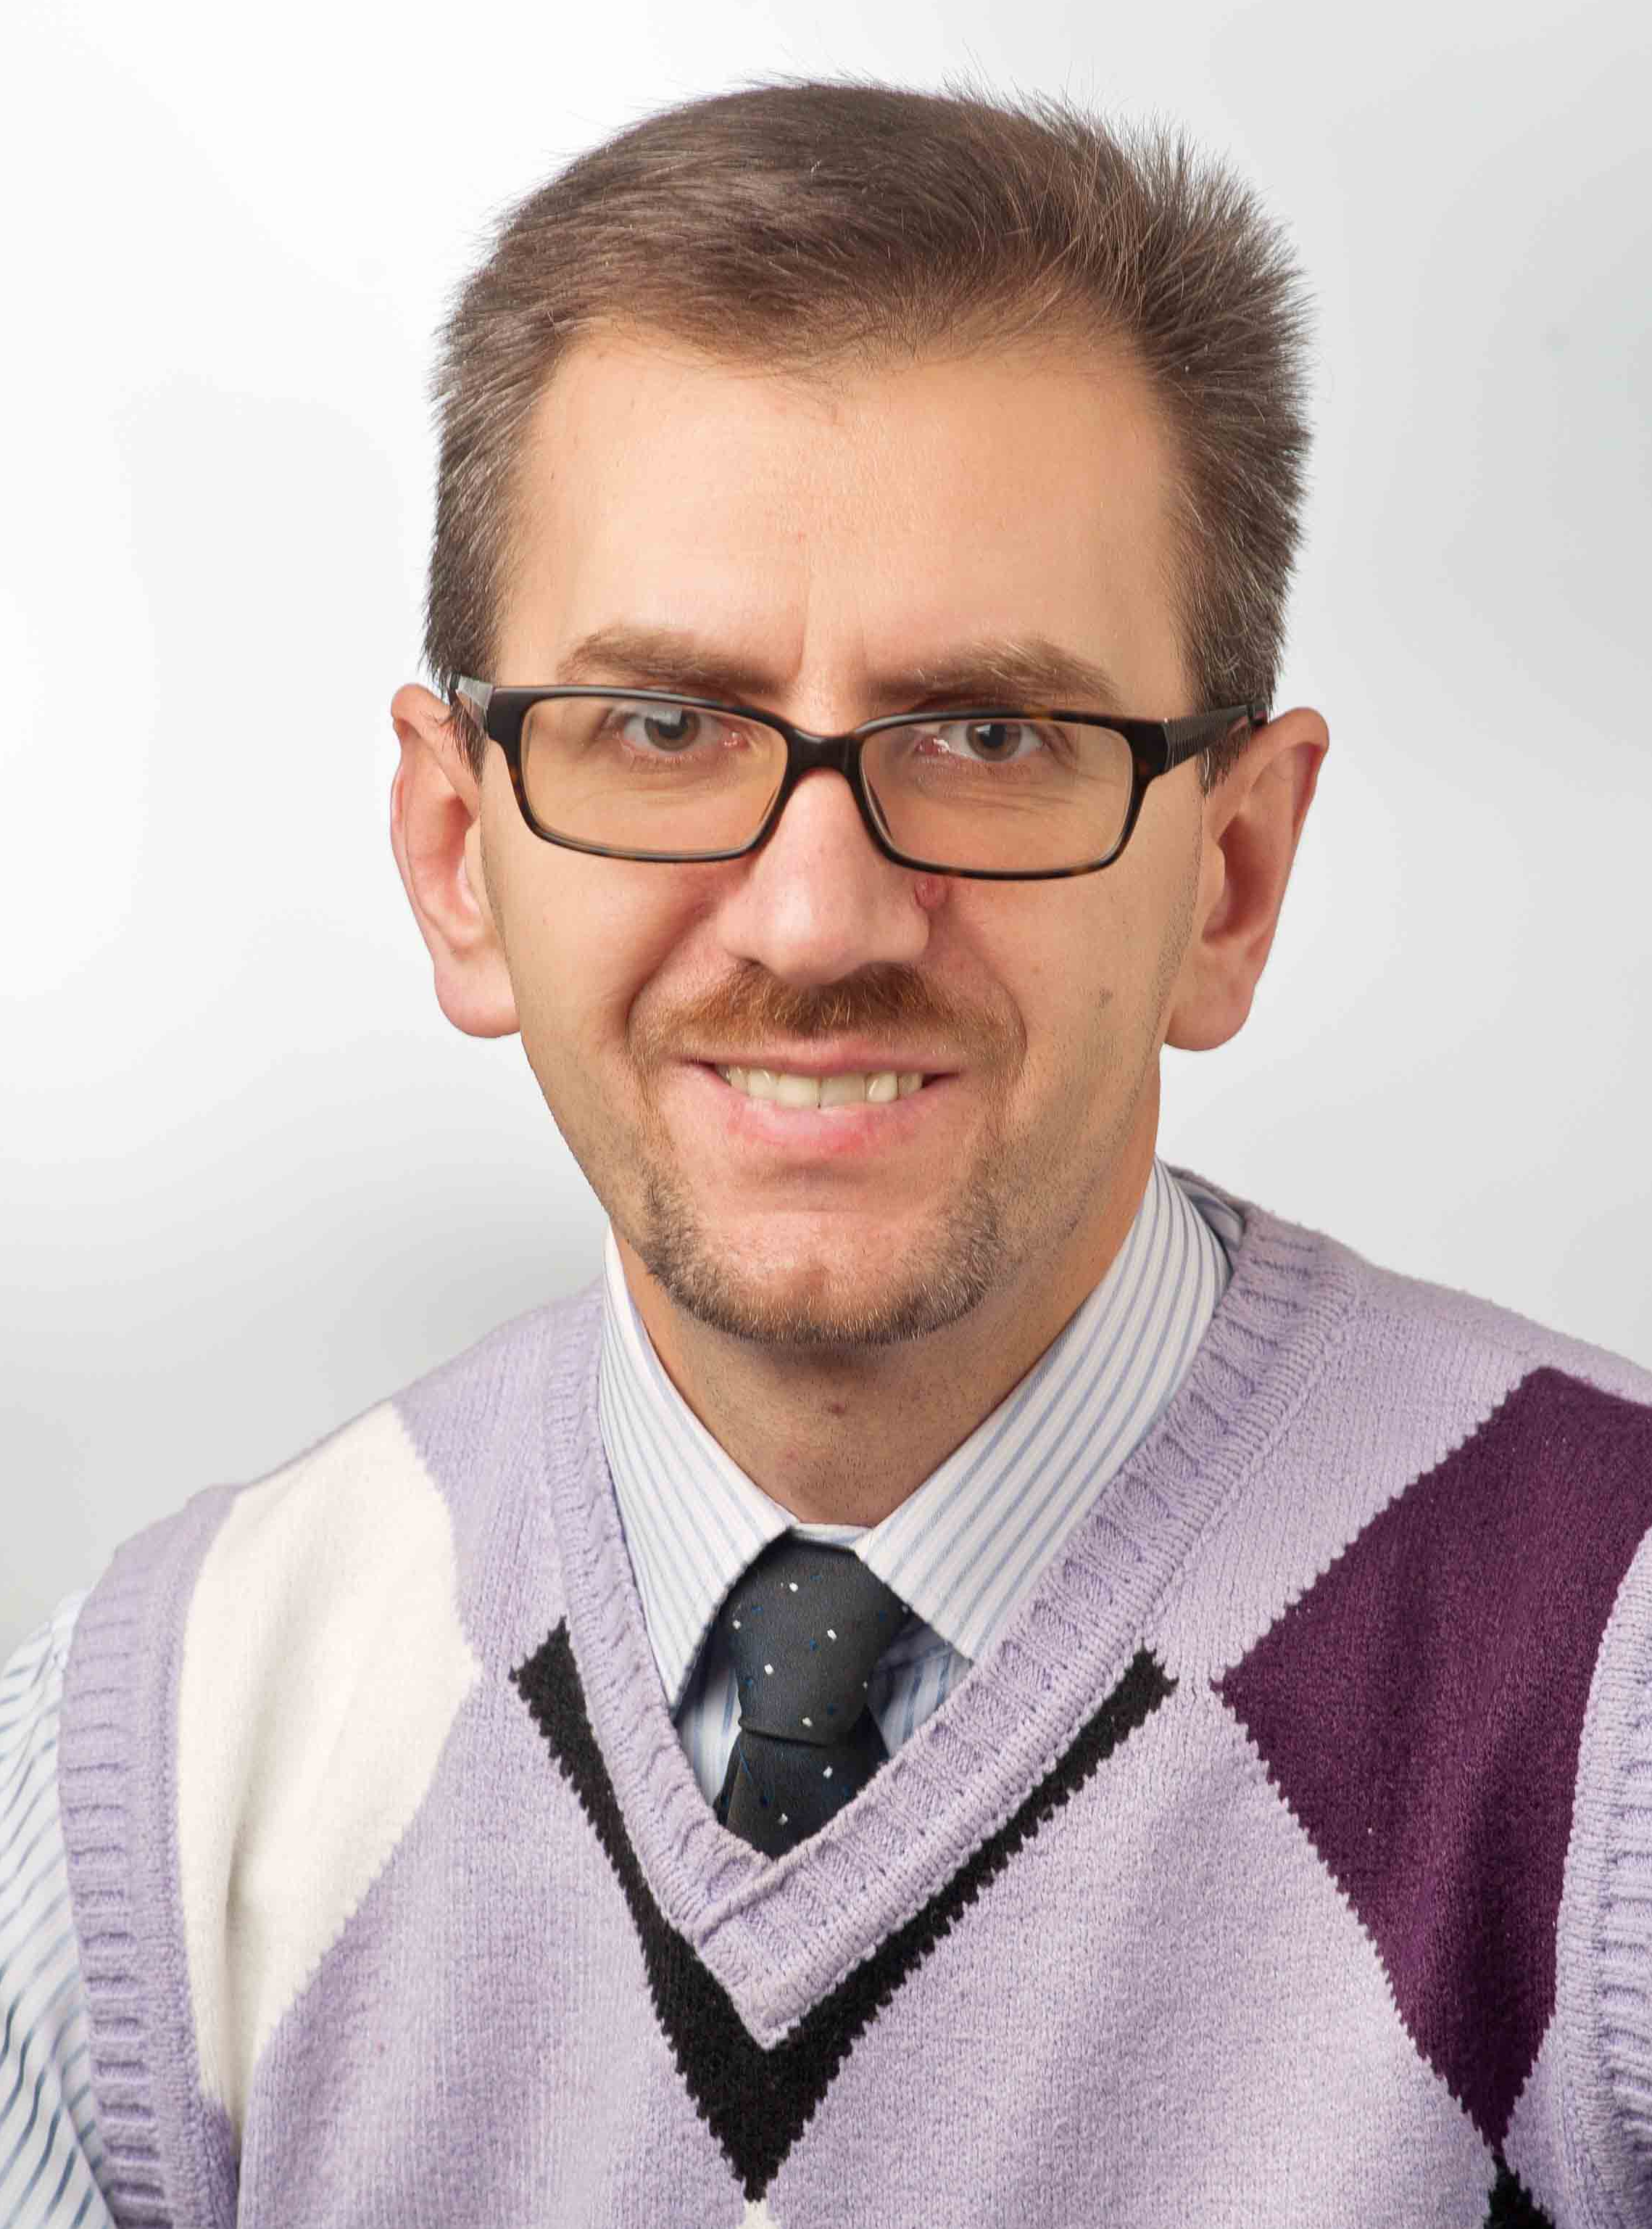
Тарас Ткачук – голова правління
Центру освітніх технологій

НАШІ ДРУЗІ
Гончарук і Ко )))

НАШІ ПАРТНЕРИ
Гончарук і Ко )))

